EK-5
TİCARÎ UÇUŞ KONTROL BİLGİSAYARLARI BİLGİLENDİRME DOKÜMANI

- Bu doküman, TEKNOFEST Roket Yarışması kapsamında kullanılabilecek ticari uçuş kontrol bilgisayarlarının kapsamını belirlemektedir. Tablo 1’de ticari uçuş kontrol bilgisayarlarının kategorilere göre kullanım durumları verilmiştir;

Kategori | Ticari Uçuş Kontrol Bilgisayarı Kullanım Durumu
A1 Lise | Bir (1) adet kullanımı zorunludur.
A2 Orta İrtifa
A3 Yüksek İrtifa
A5 Zorlu Görev
A6 Özgün Hibrit Motorlu Roket
Tablo 1. Kategorilere Göre Ticari Uçuş Kontrol Bilgisayarı Kullanım durumu
- Kullanılacak ticari uçuş kontrol bilgisayarlarının TEKNOFEST Roket Yarışması Hakem Heyeti tarafından uygunluk almış olması gerekmektedir. Tablo 2’de TEKNOFEST Roket Yarışmasında kullanımına izin verilen ticari sistemler listelenmiştir;

No | Ticari Uçuş Kontrol Bilgisayarı Markası / Modeli
1 | ADREL DEPLOYMAX SINGLE DEPLOYMENT ALTIMETER
2 | ENTACORE AIM ALTIMETER
3 | LIGHTNING BUG DUAL DEPLOYMENT ALTIMETER
4 | RRC3 "SPORT" ALTIMETER
5 | EasyMini ALTIMETER
6 | TELEMETRUM
7 | Stratologger CF
8 | TeleMega
9 | Sky Logic (İpek Yolu Takımı Ürünü)
Tablo 2. Kullanımına İzin Verilen Ticari Uçuş Kontrol Bilgisayarları
- Tablo 2’de yer alması için takımlar tarafından geliştirilip tasarım doğrulama testleri henüz yapılmamış yeni sistemlerin bu listeye eklenmesi için ilgili sistem üreticisi tarafından talebin 15 Mart 2025 tarihine kadar T3 Vakfı aracılığıyla Roket Yarışması Hakem Heyetine iletilmesi gerekmektedir.
- Ticari sistem üreticileri 31 Mart 2025 tarihine kadar Tasarım Doğrulama Raporlarını TEKNOFEST Roket Yarışması Komitesi ile paylaşmalıdır. TEKNOFEST Roket Yarışması Komitesi tarafından oluşturulacak plan ve takvime göre Sistem Doğrulama Testleri (detaylar ve gereksinimler aşağıda yer almaktadır) icra edilecek ve test sonuçları üreticilerle paylaşılarak ticari sistem olarak kabul edilen aviyonik kartlar duyurulacaktır.

Ticari Uçuş Kontrol Bilgisayarı Gereksinim Tanımlama Dokümanı

1.1 İşlevsel Gereksinimler

Gereksinim No | Gereksinim | Doğrulama Yöntemi | Açıklama
TUKB.İG.001 | TUKB, sistemin irtifa kazanmaya başladığı anı algılayabilecektir. | Muayene  Test | Algoritma içerisinde kullanılan irtifa belirleme yöntemi incelenecektir. Ek olarak yerde gerçekleştirilecek ivme testi ve Vakum kabini içerisinde yapılacak işlevsel test ile doğrulanacaktır.
TUKB.İG.002 | TUKB, sistemin tepe noktasına ulaştığını algılayabilecektir. | Muayene  Test | Algoritma içerisinde kullanılan irtifa belirleme yönteminin incelenmesi ve Vakum kabini içerisinde yapılacak işlevsel test ile doğrulanacaktır.
TUKB.İG.003 | TUKB, sistem tepe noktasına ulaştığı anda birincil paraşüt aktivasyonunu herhangi bir programlamaya ihtiyaç duymadan yapabilecektir. | Muayene  Test | Algoritma içerisinde kullanılan paraşüt aktivasyon yönteminin incelenmesi ve Vakum kabini içerisinde yapılacak işlevsel test ile doğrulanacaktır.
TUKB.İG.004 | TUKB, düşüş anında 400-600 m arasında ikinci paraşüt açma aktivasyon sinyali için programlanabilir veya kendinden programlı olacaktır. | Muayene  Test | Algoritma içerisinde kullanılan paraşüt aktivasyon yönteminin incelenmesi ve Vakum kabini içerisinde yapılacak işlevsel test ile doğrulanacaktır.

1.2 Performans Gereksinimleri

Gereksinim No | Gereksinim | Doğrulama Yöntemi | Açıklama
TUKB.PG.001 | TUKB, 8500 m irtifaya kadar basınç ölçümü yapabilecektir. | Test | Termal vakum kabini içerisinde yapılacak test ile doğrulanacaktır.
TUKB.PG.002 | TUKB’nin maruz kalacağı çevresel koşullar altında irtifa ölçüm hatası en fazla 50 m olacaktır. | Test | Termal vakum kabini içerisinde yapılacak test ile doğrulanacaktır.

1.3 Güvenlik Gereksinimleri

Gereksinim No | Gereksinim | Doğrulama Yöntemi | Açıklama
TUKB.GG.001 | TUKB, sistem tepe noktasına ulaşmadan paraşüt aktivasyon sinyalini oluşturmayacaktır. | Muayene  Test | Algoritma içerisinde kullanılan paraşüt aktivasyon yönteminin incelenmesi ve Vakum kabini içerisinde yapılacak işlevsel test ile doğrulanacaktır.
TUKB.GG.002 | TUKB, takatli uçuş boyunca ve takatli uçuş bitiminde oluşacak değişken ivme koşulları altında paraşüt aktivasyon sinyalini oluşturmayacaktır. | Muayene | Algoritma içerisinde kullanılan paraşüt aktivasyon yönteminin incelenmesi ve yerde gerçekleştirilecek ivme testi ile doğrulanacaktır.

1.4 Çevresel Gereksinimler

Gereksinim No | Gereksinim | Doğrulama Yöntemi | Açıklama
TUKB.ÇG.001 | TUKB, 8500 m irtifada görev yapabilecektir. | Test | Termal vakum kabini içerisinde yapılacak işlevsel test ile doğrulanacaktır.
TUKB.ÇG.002 | TUKB, her eksende maruz kalacağı [16] g [DSB] ms şok koşulları altında görev yapabilecektir. | Test | Yerde gerçekleştirilecek mekanik şok testiyle doğrulanacaktır.
TUKB.ÇG.003 | TUKB, birbirine dik üç eksende Şekil 1 ile verilen titreşim profiline 1 dakika maruz kaldığı koşullar altında görev yapabilecektir.  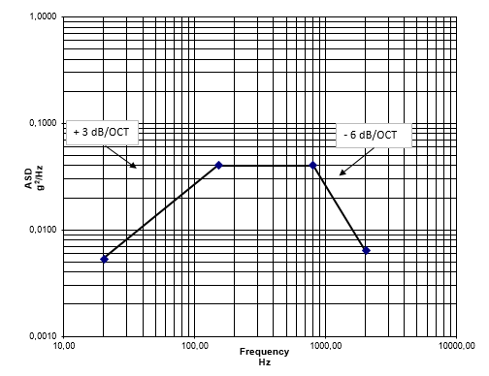  Şekil 1. TUKB Titreşim Profili  Frekans (Hz) ASD (G²/Hz) Grms  20,00 0,0053 6,95  150,00 0,0404  800,00 0,0400  2000,00 0,0065 | Test | Yer testi ile doğrulanacaktır.
TUKB.ÇG.004 | TUKB, en fazla %65 bağıl nem ortamında [0] ile [65] °C sıcaklıklar arasında işlevini yerine getirebilecektir. Doğrulama esnasında Şekil 2 ile verilen sıcaklık-zaman profili uygulanacaktır.  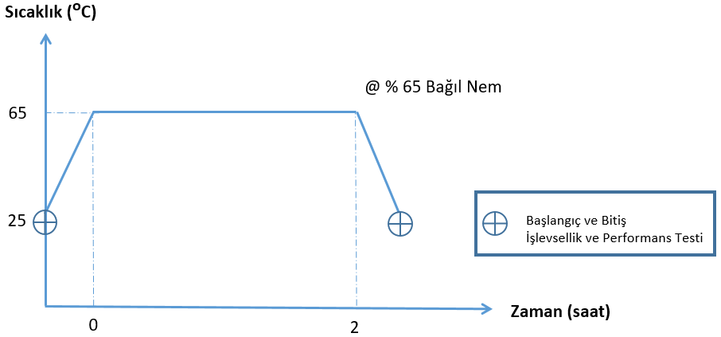  Şekil 2. Termal Nem Test Profili | Test | Termal nem kabini içerisinde yapılacak yer testi ile doğrulanacaktır.
TUKB.ÇG.005 | TUKB, IEC 61000-4-6 standardına göre iletim yolu ile alıngan olmayacaktır. (150 kHz – 80 MHz) | Test | Laboratuvar testleri ile doğrulanacaktır. MIL-STD-461 standardı CS114 testi indirgenerek uygulanabilir.
TUKB.ÇG.006 | TUKB, IEC 61000-4-3 standardına göre ışınım yolu ile alıngan olmayacaktır. (80MHz – 1GHz) | Test | Laboratuvar testleri ile doğrulanacaktır. MIL-STD-461 standardı RS103 testi indirgenerek/uyarlanarak uygulanabilir.
TUKB.ÇG.007 | TUKB; EN-61000-4-2 veya MIL-STD-461G standardına göre personel kaynaklı ESD’ye karşı dayanıklı olacaktır. | Test | Laboratuvar testi ile doğrulanacaktır.

